**CUESTIONARIO DE LA BUENA FORMA**

Una vez contestado el cuestionario, deberán enviarlo a través del foro de consultas para que sea recibido por la tutora del curso. Para ello, deberán ingresar a “Foros”.

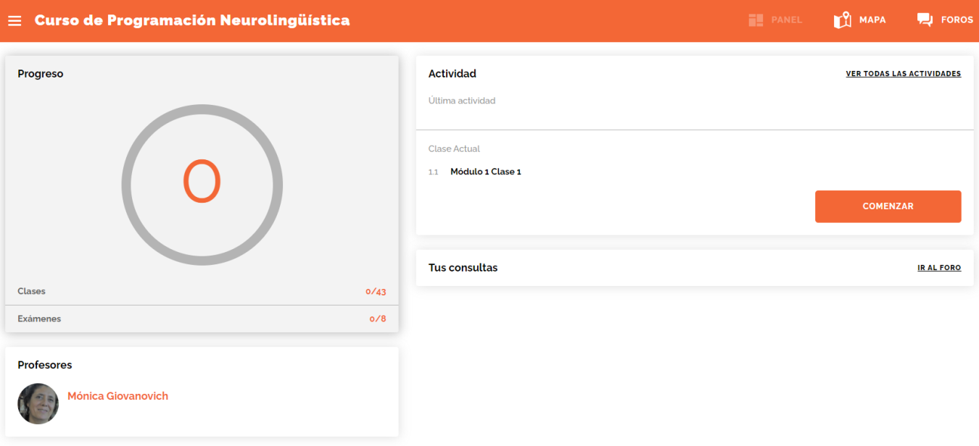

Y luego a “Consultas sobre contenidos”.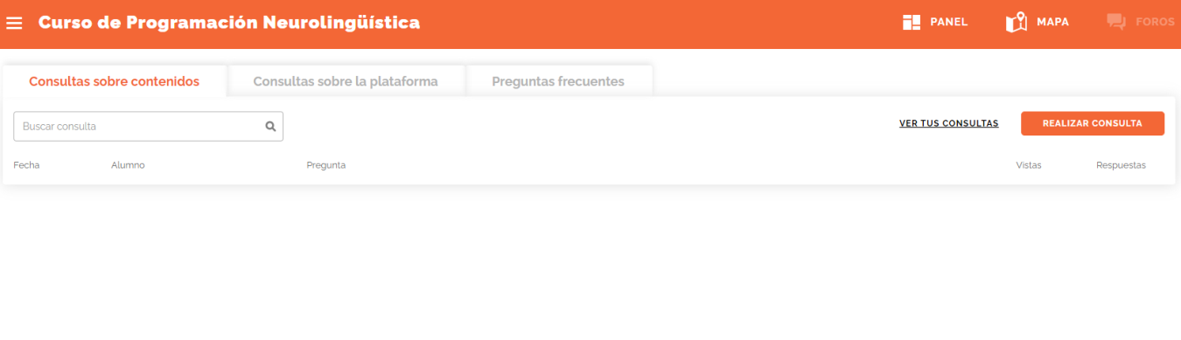

Una vez dentro del foro, deberán hacer clic en “Realizar consulta” y adjuntar el archivo haciendo clic en” ADJUNTAR ACRHIVO”

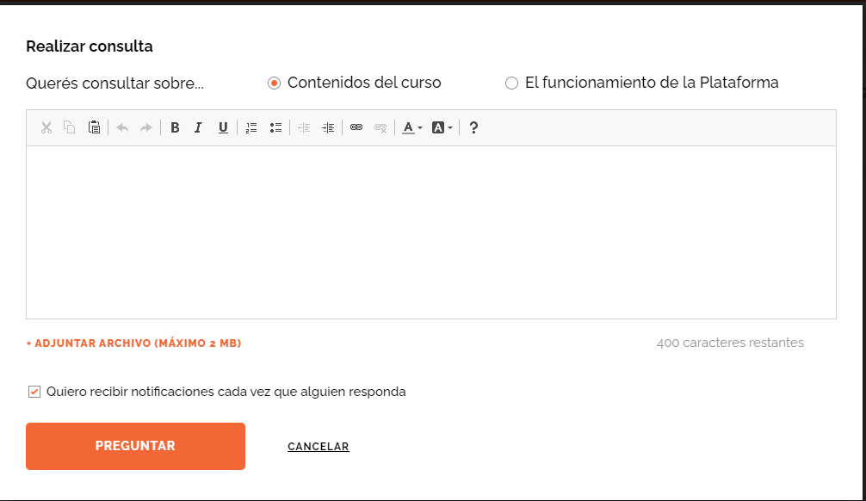

Y finalmente, hacer clic en “preguntar”

**PARA LOGRAR OBJETIVOS**

1. ¿Qué quieres lograr?

Comunicarme mejor verbalmente, transmitir de manera clara y resumida mis ideas o mis problemas.

1. ¿Depende de vos?

SI

1. ¿Cuál será el resultado al alcanzar el objetivo?

Una comunicación más fluida y mas asertiva en cualquiera de mis ámbitos

1. ¿Cómo sabrás cuando lo hayas logrado?

Cuando no haya tantos cuestionamientos del otro lado, donde a través de mis sentidos capte que la idea fue entendida. O simplemente cuando me indiquen que me entienden.

1. ¿Qué verás, oirás y sentirás cuando hayas alcanzado tu objetivo?

Veré una persona segura recepcionando mi mensaje, oiré confirmaciones y no cuestionamientos y sentiré calma ya que al alcanzar mi objetivo considero que mi trabajo y mis ideas en cualquier ámbito fluirán y me llevaran a mejores resultados y evitar malos entendidos.

1. ¿Cuándo, dónde y con quién quieres lograr tu objetivo? ¿Hay algún momento en que no lo desees?

Desde ahora, con las personas que me rodean en cualquier ámbito de mi vida.

1. ¿De qué manera lograr este objetivo cambiará tu vida?

Me daría tranquilidad de que mis conversaciones son lo más claras posibles más alla de lo que el otro recepcione. Reduzco las probabilidades de que la mala comprensión del mensaje o tarea, sea por no haberse transmitido correctamente.

1. ¿Con qué recursos cuentas para alcanzar el objetivo?

Cursos, psicoterapia

1. ¿Qué necesitas para lograrlo?

Capacitación y Práctica

1. ¿Qué te impide alcanzarlo?

Ansiedad, confusión al momento de comunicarme.

1. ¿Cómo sabrán los demás que alcanzaste tu objetivo?

Observaran cambios en mi modo de relacionarme

1. ¿Cuál será el primer paso para lograr tu objetivo?

Capacitarme

1. ¿Cuáles serán los siguientes?

Practicar lo aprendido

Observar resultados